מדרכי התשובה... משנה שמו: Knowing the Essence of Your Name
כי תצא – חודש אלול, תשע"ט

1) דברים (כי תצא) – פרק כא, פסוק י
כִּי תֵצֵא לַמִּלְחָמָה, עַל אֹיְבֶיךָ; וּנְתָנוֹ ד' אֱלֹקיךָ בְּיָדֶךָ וְשָׁבִיתָ שִׁבְיוֹ.

2) זרע קודש – פרשת כי תצא (ר' נפתלי מראפשיץ זי"ע)
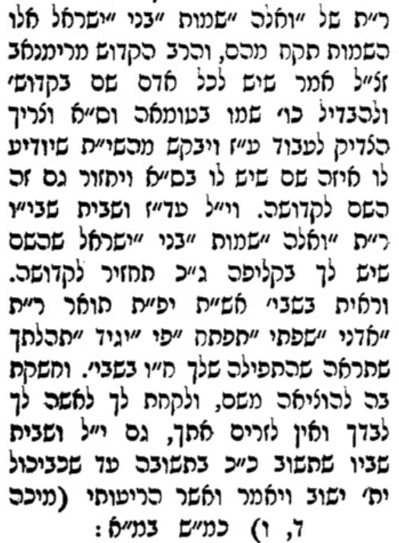
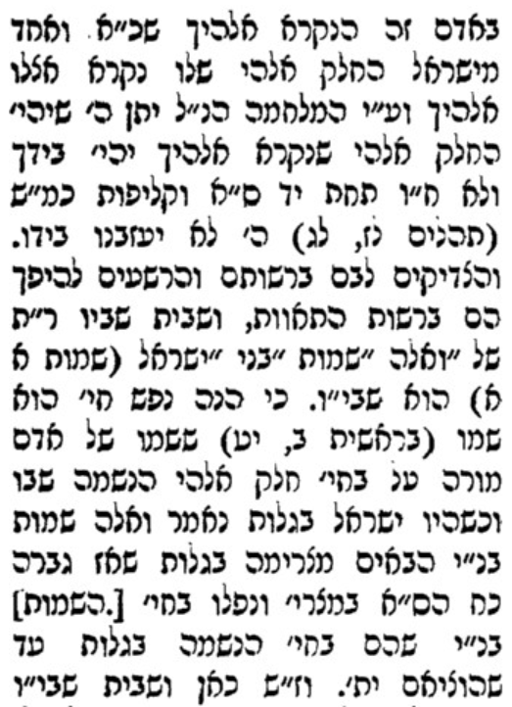

3) רמב"ם – הלכות תשובה, פרק ב, הלכה
מדרכי התשובה להיות השב צועק תמיד לפני השם בבכי ובתחנונים, ועושה צדקה כפי כחו, ומתרחק הרבה מן הדבר שחטא בו. ומשנה שמו, כלומר: אני אחר ואיני אותו האיש שעשה אותן המעשים, ומשנה מעשיו כולן לטובה ולדרך ישרה, וגולה ממקומו, שגלות מכפרת עון מפני שגורמת לו להכנע ולהיות עניו ושפל רוח.

4) עבודת ישראל – אבות, פרק ד
איזהו גבור הכובש את יצרו. רצה לומר שצריך כל אחד להשגיח על יצרו, דהיינו במה שרגיל להכשילו, ולכובשו. לא כמו שהכסילים עושים שמשגיחים תמיד על רוע מדות חבירו ונחשב בעיניו כצדיק, ומי יודע אפשר הוא גרוע במדותיו מחבירו, לכך אמר יצרו דייקא.
או יאמר איזהו גבור הכובש את יצרו, רצה לומר יצרו המיוחד לו, שלכל אדם יש יצר מיוחד המומר לדבר אחד. ולזה צריך כל אחד לעשות לעצמו גדרים וסייגים בדברים שרואה שיצרו תוקף עליו להכשילו בו, כי כל אחד בגלל כן נברא. וזהו שמצינו בגמרא (שבת קיח ב) שכל אחד מהאמוראים היה זהיר טפי בדבר אחד.

5) אליה רבה – סימן קכב
כתב ב"י טוב לומר פסוק אחד מן התורה או מנביאים או מכתובים קודם שאמר יהיו לרצון המתחיל בשמו וסיים בשמו:

6) אגרא דכלה – פרשת לך לך
ואגדלה שמך. הנה זה ודאי לא יצדק כפשוטו, כי מה הנאה יש לצדיק האמיתי מה ששמו הולך ומפארין אותו ויש לו שם בקצה הארץ, הרי עיקר כוונתו להתגדל כבוד שמים, אך צ"ל "ואגדלה שמך"... כפי הדרש על הנשמה אמר "ואגדלה שמך", כי לכל נשמה שיורדת מגבהי מרומים אל הגוף נלוה אליה בגזירת היוצר נפש הבהמיית מקליפת נוגה כנודע [ס' התניא בשם ע"ח שער נ' פ"ב], והנה לכל אדם יש לו שם הוא השם של הנשמה הקדושה שמזמין הש"י בפי אביו ואמו, ולעומת זה יש לו שם של נפש הבהמיית דס"א על ידי חילופים שונים וצירופים אחרים, כגון משה בקדושה, שמ"ה בסט"א, ער בקדושה, ר"ע בס"א. והנה כשהאדם נמשך אחר נפש הקדושה אזי זה השם עיקר השם שלו לא יתפרד ממנו גם לאחר פטירתו, ובהפוך כשאדם נמשך ח"ו אחר נפש הבהמיית אז עיקר השם שלו הוא השם דס"א, והנה בעודו בחיים זוכר השם הקדוש שקראו לו אביו ואמו, אבל לאחר פטירתו שוכח השם הנכבד, על כן מקובל לרז"ל ששואלין לרשע את שמו, והוא שוכח ואינו יודע שום שם, שהשם הקדוש נשכח ממנו, והשם דס"א לא שמע מעולם, ולכך אינו יודע להשיב, והוא הסוד שאמרו רז"ל שבמצרים לא שינו את שמם [ויק"ר פל"ב ה'], ושמתי מחסום לפי מהנהוג בזמנינו והוא עצת הס"מ, והמשכיל על דבר יירא ויפחד לנפשו היקרה, אשרי מי שלא שינה את שמו הנכבד, והנה הצדיקים הגדולים שמהפכין מר למתוק, ונפש הבהמיית גם כן יתהפך לטוב גמור, אזי גם השני נתהפך לטוב גמור ונתגדל השם, וזהו ואגדלה שמך, וזהו ריוח גדול אל הנשמה, בין והתבונן כי דבר עמוק הוא.

7) בן פורת יוסף – פרשת וירא (ר' יעקב יוסף מפולנאה זי"ע) [1695-1782]
ביאר מורי זלה"ה ראובן שמעון לוי יהודה, כמו שיש שמות השבטים בקדושה כך יש בקליפה, והוא ראובן - ראו שאני בן, שמעון - שעושה הטוב כדי שיהיה שמעו בכל הארץ, לוי - שיתחבר לאנשי מעשה כדי שיודו וישבחו אותו, ודפח"ח.

8) מסכת שבת דף קנו.
האי מאן דבמאדים יהי גבר אשיד דמא. אמר רב אשי: אי אומנא, אי גנבא, אי טבחא, אי מוהלא.

9) פרקי אבות – פרק ד
רַבִּי שִׁמְעוֹן אוֹמֵר, שְׁלשָׁה כְתָרִים הֵם, כֶּתֶר תּוֹרָה וְכֶתֶר כְּהֻנָּה וְכֶתֶר מַלְכוּת, וְכֶתֶר שֵׁם טוֹב עוֹלֶה עַל גַּבֵּיהֶן.

